Серосодержащие дисперсные системы на основе оксиалкилоламидов
Листова В.А.
Студентка
Российский Химико-Технологический Университет им. Д.И. Менделеев, Институт химии и Проблем Устойчивого Развития, Россия, Москва
E-mail: ListovaVictorai@ya.ru
В ходе выполнения работы экспериментально определили критическую концентрацию мицеллообразования (ККМ) для Кокамид ДЭА, при которой в системе образуются в заметных количествах устойчивые мицеллы.
Для определения ККМ использовали метод максимального давления в пузырьке, основанный на измерении давления, при котором происходит отрыв пузырька газа (воздуха), выдуваемого в жидкость через капилляр.
- Было померено давление воды, взято из справочника значение поверхностного натяжения при данной температуре и посчитана константа по формуле
- По формуле было определено поверхностное натяжение для растворов различной концентрации. Данные были перенесены в таблицы
- По табличным значениям были построены графики зависимости поверхностного натяжения от концентрации и поверхностного натяжения от логарифма концентрации.
- За ККМ было принято значение концентрации, при котором наблюдалось минимальное значение поверхностного натяжения [1].
Было решено взять 13 значений концентраций Кокамид Дэа для определения ККМ. Для проведения эксперимента был приготовлен 0,0025 молярный раствор ПАВ. Результаты эксперимента представлены в таблице 1 и на рисунках 1 и 2.
Таблица 1
Экспериментальные значения
с, ммоль/л | lnс | σ, мДж/м²
2,5 | 0,92 | 37,42
2,25 | 0,81 | 37,42
2 | 0,69 | 38,66
1,75 | 0,56 | 38,66
1,5 | 0,41 | 39,9
1,25 | 0,22 | 44,36
1 | 0 | 45,6
0,8 | -0,22 | 49,81
0,6 | -0,51 | 48,57
0,5 | -0,69 | 49,31
0,4 | -0,92 | 50,55
0,3 | -1,2 | 53,52
0,2 | -1,61 | 55,01

Как видно из табличных значений, поверхностное натяжение в этом диапазоне концентраций достигло минимального значения (37,42 мДж/м²) и больше не менялось. Следовательно, было установлено, что ККМ равна 2 ммоль/л.
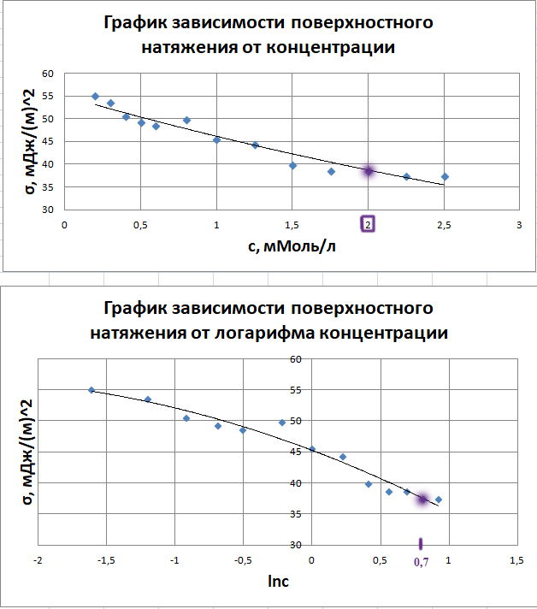
Рисунок 1. График зависимости поверхностного натяжения от концентрации
Рисунок 2. График зависимости поверхностного натяжения от логарифма концентрации
Список литературы
- Коллоидная химия. Практикум и задачник: Учебное пособие / Под ред. В. В. Назарова, А. С. Гродского. — СПб.: Издательство «Лань», 2019. — 436 с.

